黄石市下陆区政数局2022年度部门决算

目 录
第一部分 黄石市下陆区政数局概况
一、部门主要职责
二、机构设置情况
第二部分 黄石市下陆区政数局2022年度部门决算表
一、收入支出决算总表
二、收入决算表
三、支出决算表
四、财政拨款收入支出决算总表
五、一般公共预算财政拨款支出决算表
六、一般公共预算财政拨款基本支出决算明细表
七、政府性基金预算财政拨款收入支出决算表
八、国有资本经营预算财政拨款支出决算表
九、财政拨款“三公”经费支出决算表

第三部分 黄石市下陆区政数局2022年度部门决算情况说明
一、收入支出决算总体情况说明
二、收入决算情况说明
三、支出决算情况说明
四、财政拨款收入支出决算总体情况说明
五、一般公共预算财政拨款支出决算情况说明
六、一般公共预算财政拨款基本支出决算情况说明
七、政府性基金预算财政拨款收入支出决算情况说明
八、国有资本经营预算财政拨款支出决算情况说明
九、财政拨款“三公”经费支出决算情况说明
十、机关运行经费支出说明
十一、政府采购支出说明
十二、国有资产占用情况说明
十三、预算绩效情况说明
十四、专项支出、转移支付支出情况说明
第四部分 名词解释

第一部分 黄石市黄石市下陆区政数局概况
一、部门主要职责
1、统筹研究和组织实施全区“放管服”改革、数字政府建设、政务服务与政务公开、公共资源交易规则的规规范性文件，制定有关管理制度。
2、牵头负责“放管服”改革的统筹谋划、综和协调、指导督办。组织、监督区政府部门依法开展行政审批、行政许可事项清理、办理和公共服务，推进审批服务标准化和便民化。
3、指导、监督全区政务服务和政务公开工作。
4、负责进驻政务服务大厅的行政审批、政务服务、公共服务、中介服务等事项的组织协调和监督检查，对政务服务大厅窗口及其工作人员进行管理、实施考核。受理对窗口工作人员违规违纪行为的投诉，并协调相关部门做出处理。
5、负责数字政府建设的统筹协调推进，负责全区大数据管理工作。落实国家大数据战略，深化“互联网+政务服务”改革，统筹推进全区政务服务信息化平台建设，协调指导全区政务服务机构之间网络互联互通、信息共享、业务协同。围绕“互联网+政务服务”、“互联网+监管”、“一网、一门、一次”、“一窗通办”改革工作要求，目前已完成政务服务“一张网”五级联通。
6、负责全区电子政务网、区政府门户网站的网络基础设施维护，对相关单位落实网站内容保障工作进行监督、管理。
7、贯彻执行党和国家公共资源交易方针政策、法律法规，监督管理公共资源交易平台，会同有关部门监督检查公共资源交易活动。
8、建立和完善12345公共服务热线平台，建立健全协调督办、跟踪落实机制，对市平台派发的政务咨询、求助及投诉等各类工单进行及时转办、交办和跟踪督办。
二、机构设置情况
1.下陆区政务服务和大数据管理局加挂下陆区公共资源交易监督管理局，局内设置办公室、业务科等内设科室，下设区政务服务中心。
2. 编制情况：下陆区政务服务和大数据管理局核定编制数为6人（含政务服务中心核定编制3人），其中行政编制3人，事业编制3人，政府雇员1人，区聘1人；2022年单位实有人数7人，其中行政编制2人，事业编制2人，聘用人员3人。
第二部分 2022年度部门决算表
一、收入支出决算总表
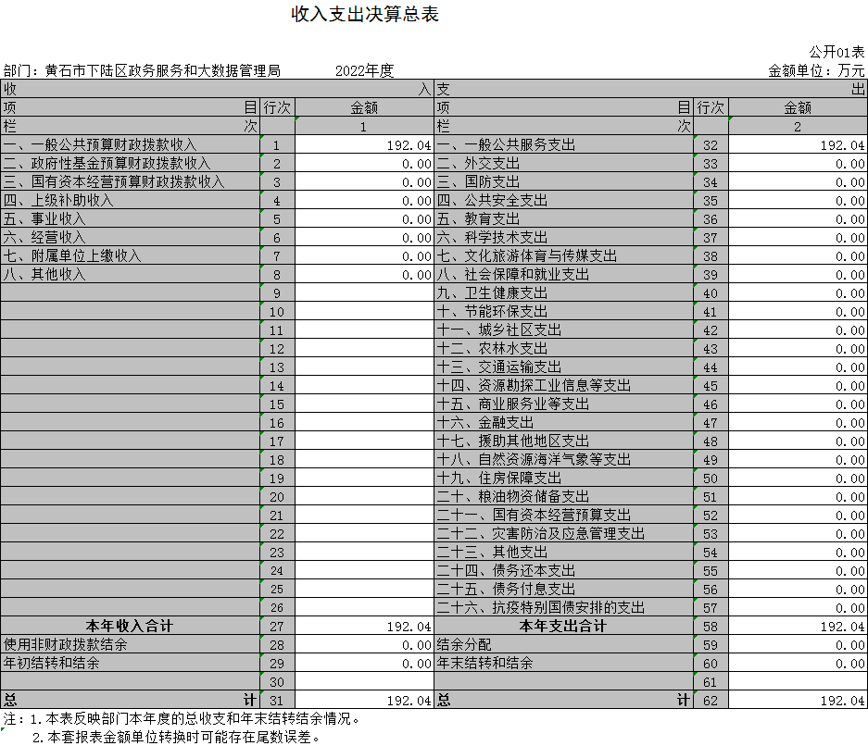
二、收入决算表
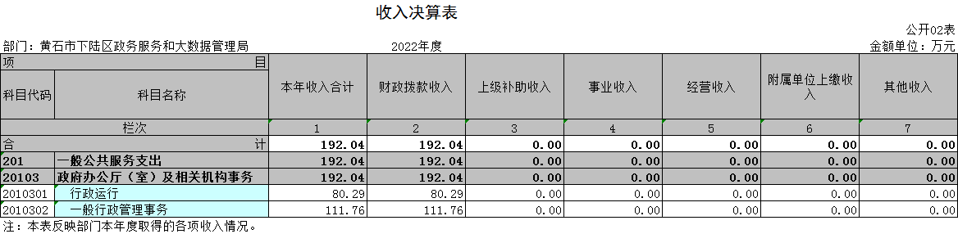
三、支出决算表
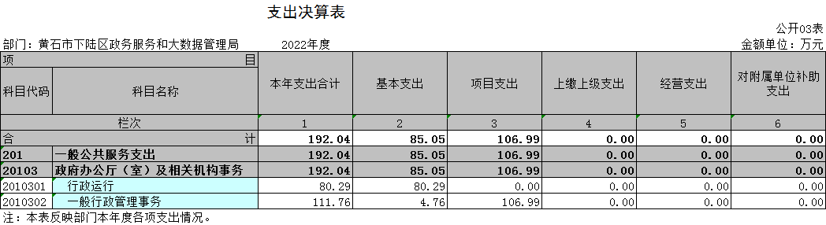
四、财政拨款收入支出决算总表
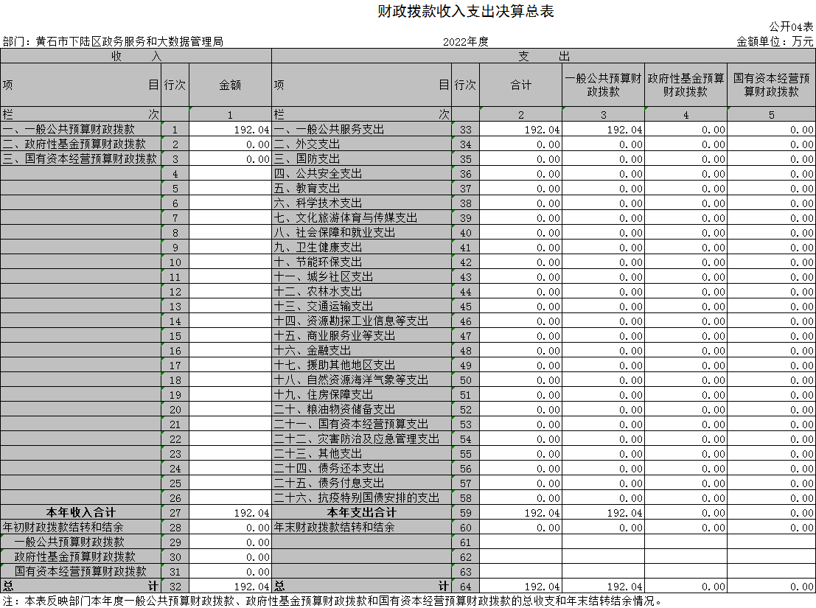
五、一般公共预算财政拨款支出决算表
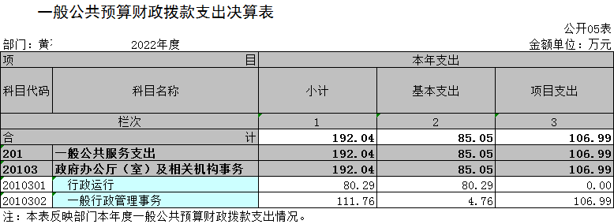
六、一般公共预算财政拨款基本支出决算明细表
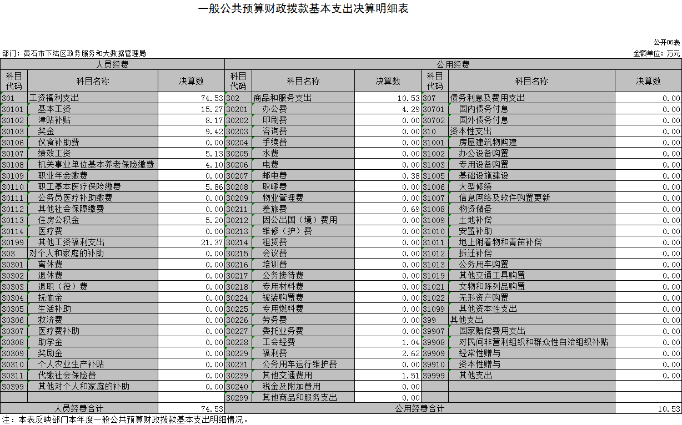
七、政府性基金预算财政拨款收入支出决算表
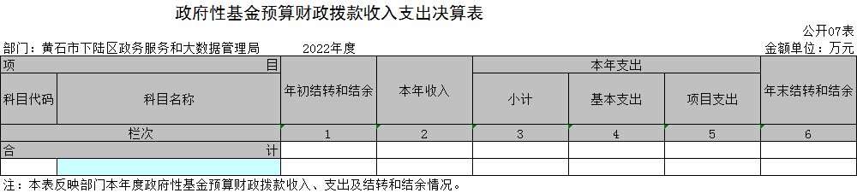
本部门无政府性基金财政拨款，故本表为空表。
八、国有资本经营预算财政拨款支出决算表
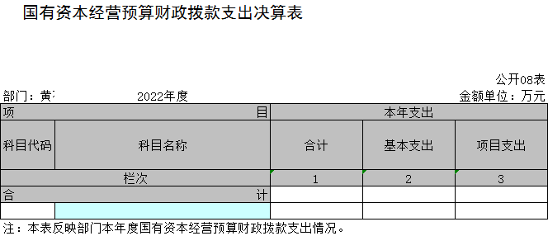
本部门无国有资本经营预算财政拨款，故本表为空表。
九、一般公共预算财政拨款“三公”经费支出决算表
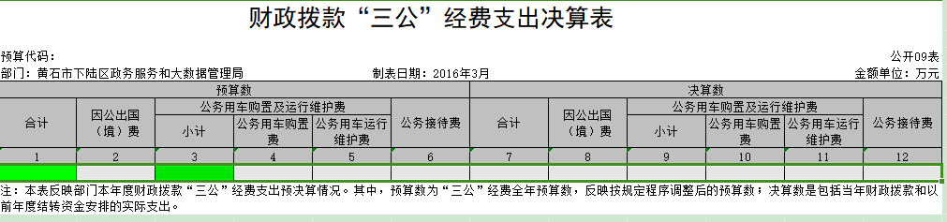
本部门无“三公”经费支出，故本表为空表。
第三部分 2022年度部门决算情况说明
一、收入支出决算总体情况说明
2022年度收、支总计均为192.04万元。与2021年度相比，收入减少44.77万元，减少18.91%，主要原因是本年度人员减少、项目减少，支出减少44.85万元，减少18.93%，主要原因是本年度人员减少、项目减少。
二、收入决算情况说明
2022年度收入合计192.04万元，与2021年度相比，收入合计收入减少44.77万元，减少18.91%。其中：财政拨款收入192.04万元，占本年收入 100 %。
- 支出决算情况说明
2022年度支出合计192.04万元，与2021年度相比，支出合计减少44.85万元，减少18.93%。其中：基本支出85.05万元，占本年支出 44.29%；项目支出 106.99 万元，占本年支出 55.71 %。
四、财政拨款收入支出决算总体情况说明
2022年度财政拨款收、支总计均为192.04万元。与2021年度相比，财政拨款收入减少44.77万元，减少18.91%，主要原因是本年度人员减少、项目减少，支出减少44.85万元，减少18.93%，主要原因是本年度人员减少、项目减少。
2022年度财政拨款收入中，一般公共预算财政拨款收入 192.04万元，比2021年度决算数减少44.77万元，减少18.91%，主要原因是本年度人员减少、项目减少。
- 一般公共预算财政拨款支出决算情况说明
- 一般公共预算财政拨款支出决算总体情况。
2022年度一般公共预算财政拨款支出192.04万元，占本年支出合计的100 %。与2021年度相比，一般公共预算财政拨款支出减少44.77万元，减少18.91%，主要原因是本年度人员减少、项目减少。
（二）一般公共预算财政拨款支出决算结构情况。
2022年度一般公共预算财政拨款支出192.04万元，主要用于以下方面：
- 一般公共服务（类）支出192.04万元，占100 %。主要是用于政府办公厅（室）及相关机构事务。
（三）一般公共预算财政拨款支出决算具体情况。
2022年度一般公共预算财政拨款支出年初预算为208.41万元，支出决算为192.04万元，完成年初预算的 92.15%。其中：
1.一般公共服务支出（类）党委办公厅（室）及相关机构事务（款）行政运行（项），年初预算为101.41万元，支出决算为80.29万元，完成年初预算的79.17%，支出决算数小于年初预算数的主要原因为：年初根据单位实有人数预算数人员经费95.05万元，22年因人员变动，导致实际人员经费支出减少。
2. 一般公共服务支出（类）党委办公厅（室）及相关机构事务（款）一般行政管理事务（项）年初预算为107万元，支出决算为111.76万元，完成年初预算的104.45%，支出决算数大于年初预算数的主要原因为：本年度其他交通费用增加。
- 一般公共预算财政拨款基本支出决算情况说明
2022年度一般公共预算财政拨款基本支出85.05万元，其中：
人员经费74.53万元，主要包括：基本工资、津贴补贴、奖金、绩效工资、机关事业单位基本养老保险缴费、职业年金缴费、职工基本医疗保险缴费、住房公积金、其他工资福利支出。
公用经费10.52万元，主要包括：办公费、邮电费、维修(护)费、差旅费、工会经费、福利费、其他交通费用。
七、政府性基金预算财政拨款收入支出决算情况说明 本部门当年无政府性基金预算财政拨款收入支出
八、国有资本经营预算财政拨款支出决算情况说明
本部门当年无国有资本经营预算财政拨款支出。
九、一般公共预算财政拨款“三公”经费支出决算情况说明
（一）“三公”经费财政拨款支出决算总体情况说明。
2022年度“三公”经费财政拨款支出预算为 0万元，支出决算为0万元，与上年决算数对比无增减变化，原因是本年度与上年度均无此支出，与本年预算数对比无增减变化，主要原因为本年无此支出。
（二）“三公”经费财政拨款支出决算具体情况说明。
2022年度“三公”经费财政拨款支出预算为0万元，支出决算为0万元，与上年决算数对比无增减变化，原因是本年度与上年度均无此支出，与本年预算数对比无增减变化，主要原因为本年无此支出。
1.因公出国(境)费预算为0万元，支出决算为0万元，与上年决算数对比无增减变化，原因是本年度与上年度均无此支出，与本年预算数对比无增减变化，主要原因为本年无此支出。
全年支出涉及出国（境）团组0个，累计0人次。
2.公务用车购置及运行费预算为0万元，支出决算为0万元，与上年决算数对比无增减变化，原因是本年度与上年度均无此支出，与本年预算数对比无增减变化，主要原因为本年无此支出。
- 公务用车购置费支出0万元，本年度购置(更新)公务用车0辆.
(2)公务用车运行费支出0万元，截止2022年12月31日，开支财政拨款的公务用车保有量为0辆。
3.公务接待费预算为0万元，支出决算数0万元，与上年决算数对比无增减变化，原因是本年度与上年度均无此支出，与本年预算数对比无增减变化，主要原因为本年无此支出。
外宾接待支出0万元；2022年共接待来访团组0个， 0人次（不包括陪同人员）。
国内公务接待支出0万元，2022年共接待国内来访团组 0个，0人次（不包括陪同人员）。
十、机关运行经费支出说明
本部门 2022年度机关运行经费支出10.53万元，比年初预算数相比增加了4.17万元，主要原因为本年度年初预算时将在职人员交通补贴作为人员经费预算，财政实际拨付时以公用指标下达；与上年决算数相比增加了5.42万元，增加106.02%，本年度在职人员工资结构调整，交通补助费以公用指标支出。
十一、政府采购支出说明
本部门 2022年度政府采购支出总额24.28万元，其中：政府采购货物支出24.28万元、政府采购工程支出 0万元、政府采购服务支出 0万元。授予中小企业合同金额24.28万元，占政府采购支出总额的100%，其中：授予小微企业合同金额24.28万元，占授予中小企业合同金额的100%；货物采购授予中小企业合同金额占货物支出金额的0%，工程采购授予中小企业合同金额占工程支出金额的0%，服务采购授予中小企业合同金额占服务支出金额的0%。
十二、国有资产占用情况说明
截至2022年 12月31日，部门共有车辆 0辆，其中，副省级及以上领导干部用车0辆、主要领导干部用车0辆、机要通信用车0 辆、应急保障用车0 辆、执法执勤用车0 辆、特种专业技术用车0辆、其他用车0辆，单位价值 100万元以上设备（不含车辆）0 台（套）。
十三、预算绩效情况说明
本单位按照国家预算法编制预算、决算。根据区财政局的部署要求和区财政下达的各项经费指标，按新《预算法》规定,结合本单位的实际情况，合理编制单位的年度收入、支出预算。资金实行统一管理，统筹安排，预算编制做到合理安排各项资金，按照重点保障基本支出，按轻重缓急顺序原则编制，并考虑历年收入情况、人员等情况和收入增减变动因素分人员支出、日常公用支出和项目支出进行编制，确保机关正常运转，各项社会事业有序开展。并按区财政局要求，认真、及时做好2022年决算编报工作。
三、绩效目标完成情况分析
（一）下陆区政务服务和大数据管理局2022年度支出192.05万元，其中：基本支出85.05万元，占总支出的44.28%；项目支出107元，占总支出的55.72%。基本支出主要用于职工基本工资、津贴、补贴、奖金、社会保障缴费，办公费用、印刷费、水电费、电话费、劳务费、工会福利费、燃油费、交通费、招待费、专项经费等支出。
根据预算绩效管理要求，我单位组织对2022年度一般公共预算项目支出全面开展绩效自评，共涉及项目4个，资金107万元（其中：一般公共预算拨款107万元，其他资金0万元，上年结余结转0万元），占一般公共预算项目支出总额的55.72%。从评价情况来看，2022年各项目绩效目标基本完成，项目立项程序完整、规范，绩效目标明确。预算编制合理，预算执行及时、有效；项目支出绩效自评结果较好，绩效管理水平不断提高，绩效指标体系建设逐渐丰富和完善。
我单位整体支出预算执行率为92.15%，执行情况良好，2022年部门整体支出绩效目标基本完成：
- 绩效目标完成情况分析
1.网站、网络及程序开发运维
项目全年预算数为24万元，其中：一般公共预算财政拨款24万元。执行数为23.995万元，完成预算99.99%。
主要产出和效益：维护区政府门户网站及区政府大楼电子政务专线正常运行，加快推进IPv6规模部署，推进党政机关信息化建设。
下一步改进措施：进一步打造网上形象带来招商机遇，提升下陆区正面形象，提升下陆区知名度。
2. 政务服务大厅运维经费
项目全年预算数为25万元，其中：一般公共预算财政拨款25万元。执行数为25万元，完成预算100%。
主要产出和效益：中心设有窗口22个，除政务服务事项窗口，还包括三和人力资源、创业贷款、自来水缴费、老年卡办理等便民服务窗口，功能用房6间；业务用房5间。地面临时停车场1个，设有24小时自助服务厅1个。将具有行政审批职能的部门在大厅设立窗口集中办公，将行政相对人需要跑多个部门才能办成的事，变为只跑中心一处就能办成，对进入大厅的所有审批事项都作出公开承诺、限时办结；特别是通过并联审批，切实简化了办事程序、有效提高了办事效率。极大地方便了办事群众。
下一步改进措施：群众满意度进一步提高。
3、综合窗口、“一网通办”第三方服务费
项目全年预算数为:38万元，其中：一般公共预算财政拨款38万元。执行数为37.996万元，完成预算99.99%。
主要产出和效益：政务服务管理系统事项规范认领发布，确保网办件办件量及覆盖率，落实电子证照库和“互联网+监管”系统相关建设任务，确保全区政务服务“一网通办”各项指标落实。深化“一网、一门、一次”改革将部门分设的办事窗口整合为综合窗口。提升城市综合管理水平。
下一步改进措施：深化“一网、一门、一次”改革的基础上以群众和企业办好“一件事”为导向，紧扣“一网通办、一次办好”的目标。让数据多跑腿，群众少跑腿。
- 自助服务体系建设
项目全年预算数为:20万元，其中：一般公共预算财政拨款20万元。执行数为20万元，完成预算100%。
主要产出和效益：建设“24小时政务服务自助小屋”有利于提高政府行政效率，打破时间、空间以及条块分割的制约，更好的方便了群众。
下一步改进措施：打造下陆区“15分钟便民利企服务圈”；在各级便民服务大厅、热门商圈、企业聚集区配备了一批24小时自助服务终端设备，涉及不动产产权证明、公积金查询、个人身份证申领等29个高频事项，实现了24小时自助办理；线下网点分布做到了15分钟全覆盖。
三、绩效自评结果应用情况
1、2022年政务服务数据管理局根据上述目标积极开展工作，组织开展了部门整体支出绩效评价工作，从评价情况来看，整体支出资金严格按照相关法律法规、规范性文件的要求进行支出，预算执行总额控制在年初预算批复和预算追加额度内且有结余；产出情况良好，各项工作在预定时间内及时实施完成，绝大部分产出指标的指标值已达到年初设定目标值；项目实施效果比较明显，绝大部分效益指标的指标值已达到年初设定目标值。继续加强政务服务体系信息化建设，聚焦改革，多渠道探索营商环境再优化，加强政务服务中心窗口管理，推动窗口服务上新台阶，通过树典型、立先进，促进中心窗口工作，常抓不懈，围绕“高效办成一件事”，全面提升便民利企质效，加强交流学习，取长补短，开阔工作视野，进一步促进工作上新台阶。各方面都取得了一定的成效。
2、内部管理制度日臻完善。为进一步加强内部管理，我局先后完善了《财务管理制度》、《公务接待制度》、《资产管理制度》等相关规章制度，对资产管理、保管、归档、销审等作出严格规定，明确了具体责任人，确保单位国有资产不流失。
3、预决算情况已在网上公开。按照区委、区政府和区财政局的要求，我局2022年的预决算情况在下陆区部门预决算公开网站上进行了公示。
2022年下陆区部门整体支出绩效自评表
填报单位（盖章）： |  | 黄石市下陆区政务服务和大数据管理局 |  |  | 填报日期： | 2023.3.14
单位名称 |  | 黄石市下陆区政务服务和大数据管理局 |  |  |  | 评价年度 |  | 2022年
基本支出决算数总额 |  |  |  | 85.05 | 项目支出决算数总额 | 107
部门整体支出总额预算执行情况（万元） |  |  |  | 执行数（A） | 预算数（B） | 执行率（A/B）
 |  |  |  | 192.05 | 208.41 | 92.15%
一级  指标 | 二级  指标 | 三级指标 | 分值 | 指标说明 | 评分标准 | 年初目标值 | 实际完成值 | 得分
投入 | 预算执行（35分） | 预算  完成率  （10分） | 10 | 预算完成率=（预算完成数/预算数）×100%，用以反映和考核部门（单位）预算完成程度。  预算完成数：部门（单位）本年度实际完成的预算数。  预算数：财政部门批复的本年度部门（单位）预算数。 | 预算完成率＝100%的，得10分。  预算完成率≥95%的，得9分。  预算完成率在90%（含）和95%之间，得8分。  预算完成率在85%（含）和90%之间，得7分。  预算完成率在80%（含）和85%之间，得6分。  预算完成率在70%（含）和80%之间，得4分。  预算完成率＜70%的，得0分。 | 208.41 | 192.05 | 8
投入 | 预算执行（35分） | 预算调整率  （10分） | 10 | 预算调整率=（预算调整数/预算数）×100%，用以反映和考核部门（单位）预算的调整程度。  预算调整数：部门（单位）在本年度内涉及预算的追加、追减或结构调整的资金总和（因落实国家政策、发生不可抗力、上级部门或本级党委政府临时交办而产生的调整除外）。  预算包括一般公共预算与政府性基金预算。 | 预算调整率绝对值≤5%，得10分。  预算调整率绝对值＞5%的，每增加0.1个百分点扣0.1分，扣完为止。 | 208.41 | 192.05 | 7.2
投入 | 预算执行（35分） | 支出进度率  （10分） | 10 | 支出进度率=（实际支出/支出预算）×100%，用以反映和考核部门（单位）预算执行的及时性和均衡性程度。  半年支出进度＝部门上半年实际支出/（上年结余结转+本年部门预算安排+上半年执行中追加追减）*100%。  前三季度支出进度＝部门前三季度实际支出/（上年结余结转+本年部门预算安排+前三季度执行中追加追减）*100%。 | 半年进度：进度率≥45%，得4分；进度率在40%（含）和45%之间，得2分；进度率＜40%，得0分。  前三季度进度：进度率≥75%，得6分；进度率在60%（含）和75%之间，得4分；进度率＜60%，得0分。 | 208.41 | 192.05 | 6
投入 | 预算执行（35分） | 预算编制准确率（5分） | 5 | 部门预算中除财政拨款外的其他收入预算与决算差异率。  预算编制准确率＝其他收入决算数/其他收入预算数×100%-100%。 | 预算编制准确率≤20%，得5分。  预算编制准确率在20%和40%（含）之间，得3分。  预算编制准确率＞40%，得0分。 | 208.41 | 192.05 | 5
过程 | 预算管理（20分） | “三公”经费控制率  （5分） | 5 | “三公”经费控制率=（“三公”经费实际支出数/“三公”经费预算安排数）×100%，用以反映和考核部门（单位）对“三公”经费的实际控制程度。 | 三公经费控制率 ≤100%，得5分，每增加0.1个百分点扣0.5分，扣完为止。 | 0 | 0 | 5
过程 | 预算管理（20分） | 资产管理规范性  （5分） | 5 | 部门（单位）资产管理是否规范，用以反映和考核部门（单位）资产管理情况。  1.新增资产配置按预算执行。  2.资产有偿使用、处置按规定程序审批。  3.资产收益及时、足额上缴财政。 | 全部符合5分，有1项不符扣2分,扣完为止。 | 5 | 5 | 5
过程 | 预算管理（20分） | 资金使用合规性  （10分） | 10 | 部门（单位）使用预算资金是否符合相关的预算财务管理制度的规定，用以反映和考核部门（单位）预算资金的规范运行情况。  1.符合国家财经法规和财务管理制度规定以及有关专项资金管理办法的规定；  2.资金的拨付有完整的审批程序和手续；  3.重大项目开支经过评估论证；  4.符合部门预算批复的用途；  5.不存在截留、挤占、挪用、虚列支出等情况。 | 全部符合10分,有1项不符扣2分，扣完为止。 | 10 | 10 | 10
效  果 | 运行效益（45分） | 行政运行经济性 | 5 | 现行行政运行经费支出预算编制方法的行政运行成本。 | 可使行政运行成本最经济为5分，可使行政运行成本较合理为3分，一般为2分，不合理为0分。 | 5 | 5 | 5
效  果 | 运行效益（45分） | 行政运行有效性 | 5 | 行政运行经费支出能否保障部门正常运行。 | 正常运行的得5分，基本正常得3分，不能正常运行的不得分。 | 5 | 5 | 5
效  果 | 运行效益（45分） | 专项运行经济效益 | 10 | 项目资金运行产生的经济效益 | 经济效益显著得10分；一般得5分，下降不得分。 | 10 | 10 | 10
效  果 | 运行效益（45分） | 专项运行社会效益 | 10 | 项目资金运行产生的社会效益 | 社会效益显著得10分；一般得5分；否则不得分。 | 10 | 10 | 10
效  果 | 运行效益（45分） | 专项运行可持续影响 | 15 | 1.项目完成后有经费安排能满足项目持续运行需要；  2.项目完成后有制度保障项目持续运行需要；  3.项目完成后有明确的项目管理机构、负责人对项目后继管理负责，满足持续运行需要。 | 全部符合15分,有1项不符扣5分，扣完为止。 | 15 | 15 | 15
评价结论（优、良、中、差）： |  |  |  |  |  | 总分 |  | 91.2

2022年度区政数局项目自评表
项目单位(盖章): 主要领导签字：
填报日期：

项目名称 |  | 网站、网络及程序开发运维
主管部门 |  | 下陆区财政局 |  |  | 项目实施单位 |  |  | 下陆区政数局
项目类别 |  | 1、部门预算项目☑ 2、上级专项□
项目属性 |  | 1、持续性项目☑ 2、新增性项目□
项目类型 |  | 1、常年性项目☑ 2、延续性项目□ 3、 一次性项目□
预算执行情况  (万元)  (20分) |  |  | 预算数(A) | 执行数(B) |  | 执行率(B/A) | 得分  (20分*执行率)
 |  | 年度财政 资金总额 | 24 | 24 |  | 100% | 20
年  度  绩  效  目  标  1  (80分 ) | 一级 指标 | 二级指标 | 三级指标 |  |  | 年初目标值  (A) | 实际完成值  (B) |  | 得分
年  度  绩  效  目  标  1  (80分 ) | 产出  指标 | 数量指标 | 电子政务外网专线9条。 |  |  | 24 | 24 |  | 20
年  度  绩  效  目  标  1  (80分 ) | 产出  指标 | 质量指标 | 政务服务“一网通办”网络对接，政务服务管理系统事项规范认领发布，确保网办件办件量及覆盖率，落实电子证照库和“互联网+监管”系统相关建设任务，确保全区政务服务“一网通办”各项指标落实。 |  |  |  |  |  | 10
年  度  绩  效  目  标  1  (80分 ) | 产出  指标 | 时效指标 | 确保网络畅通，能及时完成上级各项任务。 |  |  |  |  |  | 10
年  度  绩  效  目  标  1  (80分 ) | 产出  指标 | 成本指标 | 下陆区门户网站技术托管，政务服务“一网通办”有关的技术支持，政务办公集约化平台使用等 |  |  | 24 | 24 |  | 10
年  度  绩  效  目  标  1  (80分 ) | 效益 指标 | 经济效益指标 | 服务我区经济社会发展。打造网上形象带来招商机遇。 |  |  |  |  |  | 10
年  度  绩  效  目  标  1  (80分 ) | 效益 指标 | 社会效益指标 | 推进党政机关信息化建设。 |  |  |  |  |  | 10
年  度  绩  效  目  标  1  (80分 ) | 效益 指标 | 可持续影响指标 | 提升下陆区知名度。 |  |  |  |  |  | 10
年  度  绩  效  目  标  1  (80分 ) | 满意  度指  标 | ……
年度 绩效 目标
2
……
总分 | 100

2022年度区政数局项目自评表
项目单位(盖章): 主要领导签字：
填报日期：2023.7.26

项目名称 |  | 政务大厅运维费
主管部门 |  | 下陆区财政局 |  |  | 项目实施单位 |  |  | 下陆区政数局
项目类别 |  | 1、部门预算项目☑ 2、上级专项□
项目属性 |  | 1、持续性项目☑ 2、新增性项目□
项目类型 |  | 1、常年性项目☑ 2、延续性项目□ 3、 一次性项目□
预算执行情况  (万元)  (20分) |  |  | 预算数(A) | 执行数(B) |  | 执行率(B/A) | 得分  (20分*执行率)
 |  | 年度财政 资金总额 | 25 | 25 |  | 100% | 20
年  度  绩  效  目  标  1  (80分 ) | 一级 指标 | 二级指标 | 三级指标 |  |  | 年初目标值  (A) | 实际完成值  (B) |  | 得分
年  度  绩  效  目  标  1  (80分 ) | 产出  指标 | 数量指标 | 中心设有窗口22个，功能用房6间；业务用房5间。地面临时停车场1个。 |  |  | 25 | 25 |  | 20
年  度  绩  效  目  标  1  (80分 ) | 产出  指标 | 时效指标 | 简化了办事程序、有效提高了办事效率 |  |  |  |  |  | 10
年  度  绩  效  目  标  1  (80分 ) | 产出  指标 | 成本指标 | 日常管理面积1000多平方米 |  |  | 25 | 25 |  | 20
年  度  绩  效  目  标  1  (80分 ) | 效益 指标 | 社会效益指标 | 提升下陆区的整体城市品牌、创造良好的招商引资软环境 |  |  |  |  |  | 10
年  度  绩  效  目  标  1  (80分 ) | 满意  度指  标 | 具体指标 | 办事群众满意度 |  |  |  |  |  | 20
年度 绩效 目标
2
……
总分 | 100
2022年度区政数局项目自评表
项目单位(盖章): 主要领导签字：
填报日期：2023.7.26

项目名称 |  | 综合窗口、“一网通办”第三方服务费
主管部门 |  | 下陆区财政局 |  |  | 项目实施单位 |  |  | 下陆区政数局
项目类别 |  | 1、部门预算项目☑ 2、上级专项□
项目属性 |  | 1、持续性项目☑ 2、新增性项目□
项目类型 |  | 1、常年性项目☑ 2、延续性项目□ 3、 一次性项目□
预算执行情况  (万元)  (20分) |  |  | 预算数(A) | 执行数(B) |  | 执行率(B/A) | 得分  (20分*执行率)
 |  | 年度财政 资金总额 | 38 | 38 |  | 99.99% | 20
年  度  绩  效  目  标  1  (XX分 ) | 一级 指标 | 二级指标 | 三级指标 |  |  | 年初目标值  (A) | 实际完成值  (B) |  | 得分
年  度  绩  效  目  标  1  (XX分 ) | 产出  指标 | 质量指标 | 确保“一网通办”各项指标落实，保证政务服务“综合窗口”正常运行。 |  |  | 38 | 38 |  | 20
年  度  绩  效  目  标  1  (XX分 ) | 产出  指标 | 时效指标 | 确保全区政务服务“一网通办”各项指标落实。深化“一网、一门、一次”改革的基础上以群众和企业办好“一件事”为导向，紧扣“一网通办、一次办好”的目标。 |  |  |  |  |  | 20
年  度  绩  效  目  标  1  (XX分 ) | 产出  指标 | 成本指标 | 将部门分设的办事窗口整合为综合窗口。提升城市综合管理水平和社会治安防控能力。 |  |  | 38 | 38 |  | 20
年  度  绩  效  目  标  1  (XX分 ) | 产出  指标 | ……
年  度  绩  效  目  标  1  (XX分 ) | 效益 指标 | 社会效益  指标 | 提升城市综合管理水平和社会治安防控能力。 |  |  |  |  |  | 10
年  度  绩  效  目  标  1  (XX分 ) | 效益 指标 | ……
年  度  绩  效  目  标  1  (XX分 ) | 满意  度指  标 | 服务对象满意度指标 | 亮下陆区的整体城市品牌、创造良好的招商引资软环境，让数据多跑腿，群众少跑腿。 |  |  |  |  |  | 10
年度 绩效 目标
2
……
总分 | 100

十四、专项支出、转移支付支出情况说明
本部门无财政专项支出、无专项转移支付。
第四部分 名词解释
(一)一般公共预算财政拨款收入：指省级财政一般公共预算当年拨付的资金。
(二)政府性基金预算财政拨款收入：指省级财政政府性基金预算当年拨付的资金。
(三)国有资本经营预算财政拨款收入：指省级财政国有资本经营预算当年拨付的资金。
(四)上级补助收入：指从事业单位主管部门和上级单位取得的非财政补助收入。
(五)事业收入：指事业单位开展专业业务活动及其辅助活动取得的收入。
(六)经营收入：指事业单位在专业业务活动及其辅助活动之外开展非独立核算经营活动取得的收入。
(七)其他收入：指单位取得的除上述“一般公共预算财政拨款收入”、“政府性基金预算财政拨款收入”、“国有资本经营预算财政拨款收入”、“上级补助收入”、“事业收入”、“经营收入”等收入以外的各项收入。
(八)使用非财政拨款结余：指事业单位使用以前年度积累的非财政拨款结余弥补当年收支差额的金额。
(九)年初结转和结余：指单位以前年度尚未完成、结转到本年仍按原规定用途继续使用的资金，或项目已完成等产生的结余资金。
(十)本部门使用的支出功能分类科目(到项级)
1.一般公共服务支出（类）党委办公厅（室）及相关机构事务（款）行政运行（项）：反映行政单位(包括实行公务员管理的事业单位)的基本支出 。
2. 一般公共服务支出（类）党委办公厅（室）及相关机构事务（款）一般行政管理事务（项）:反映行政单位(包括实行公务员管理的事业单位)未单独 设置项级科目的其他项目支出。
(十一)结余分配：指事业单位按照会计制度规定缴纳的企业所得税、提取的专用结余以及转入非财政拨款结余的金额等。
(十二)年末结转和结余：指单位按有关规定结转到下年或以后年度继续使用的资金，或项目已完成等产生的结余资金。
(十三)基本支出：指为保障机构正常运转、完成日常工作任务而发生的人员支出和公用支出。
(十四)项目支出：指在基本支出之外为完成特定行政任务或事业发展目标所发生的支出。
(十五)经营支出：指事业单位在专业活动及辅助活动之外开展非独立核算经营活动发生的支出。
(十六)“三公”经费：纳入省级财政预决算管理的“三公”经费，是指省直部门用财政拨款安排的因公出国(境)费、公务用车购置及运行费和公务接待费。其中，因公出国(境)费反映单位公务出国(境)的国际旅费、国外城市间交通费、住宿费、伙食费、培训费、公杂费等支出；公务用车购置及运行费反映单位公务用车购置支出(含车辆购置税、牌照费)及燃料费、维修费、过桥过路费、保险费、安全奖励费用等支出；公务接待费反映单位按规定开支的各类公务接待(含外宾接待)费用。
(十七)机关运行经费：指为保障行政单位（包括参照公务员法管理的事业单位）运行用于购买货物和服务的各项资金，包括办公费、印刷费、邮电费、差旅费、会议费、福利费、日常维修费、专用材料及一般设备购置费、办公用房水电费、办公用房取暖费、办公用房物业管理费、公务用车运行维护费以及其他费用。

